**LAPORAN SELF PROJECT**

**MEMBUAT TASKS APP**



**DI SUSUN OLEH:**

**NAMA :RIZKI OKTAVIANTI**

**NPM :221510035**

**KODE KELAS :** **241-IS05T-M1**

**DOSEN PENGAMPU :SAUT PINTUBIPAR SARAGIH, S.Kom., M.MSI**

**PROGRAM STUDI SISTEM INFORMASI**

**FAKULTAS TEKNIK DAN KOMPUTER**

**UNIVERSITA PUTERA BATAM**

**TAHUN AJARAN 2024/2025**

# DAFTAR ISI

DAFTAR ISI 2

DAFTAR GAMBAR 3

DAFTAR TABEL 4

BAB 1 5

PENDAHULUAN 5

BAB 2 6

TINJAUAN PUSTAKA 6

A. Flutter 6

B. Android Studio 7

C. Smartphone 7

D. Database 8

E. UML 8

F. Figma 9

G. User Interface 9

BAB 3 10

HASIL 10

3.1 Hasil Pengembangan 10

3.1.1 Hasil Desain Sistem UML 10

3.1.2 Hasil Desain User Interface 10

3.2 Pembahasan 11

3.2.1 Pembahasan Desain UML 11

3.2.2 Pembahasan Desain User Interface 13

BAB 4 17

KESIMPULAN 17

Daftar Pustaka 18

DOKUMENTASI 19

# DAFTAR GAMBAR

gambar. 1 Desain UML 10

gambar. 2 Class Diagram 10

gambar. 3 Hasil Desain User Interface 11

gambar. 4 Pembahasan Usecase Diagram 11

gambar. 5 Pembahasan Class Diagram 12

gambar. 6 Hasil Desain App 13

# DAFTAR TABEL

Table 1 Navigation tab 14

# BAB 1

# PENDAHULUAN

Seiring perkembangan zaman dan peningkatan produktivitas kerja, banyak aplikasi-aplikasi penjadwalan tugas yang muncul dan saling menunjukkan kelebihannya masing-masing terhadap kompetitor yang sejenis. Aplikasi-aplikasi tersebut sangat membantu pengguna sebagai reminder akan tugas yang sudah mendekati deadline, dan juga akan aktivitas yang akan dilakukan dalam satu hari atau satu minggu bahkan satu tahun. (anggraini, 2017)

Aplikasi ini merupakan aplikasi pengingat yang berfungsi untuk mengingatkan pengguna untuk melaksanakan kegiatan sesuai dengan waktu dan kegiatan yang telah diatur oleh pengguna. Melalui aplikasi ini, para pengguna dapat langsung melihat dokumen apa saja yang harus segera dipersiapkan serta dapat mendokumentasikan kegiatan yang sedang atau telah dilakukan karena telah mendapat peringatan dari sistem aplikasi tersebut. (Rosiana, 2022)

# BAB 2

# TINJAUAN PUSTAKA

Teknologi Smartphone dan tablet PC (Personal Computer) yang bersifat mobile sangat memungkinkan dan mendukung kebutuhan user yang perlu perencanaan kegiatan yang efisien. Perencanaan jadwal kegiatan merupakan suatu upaya untuk mempermudah dalam memanajemen waktu agar lebih terorganisir dan efektif. Banyak hal perencanaan jadwal misalnya tasklist, memo, meeting, dan event plan tetapi proses pencatatannya masih menggunakan buku/agenda, adapun pencatatan sudah menggunakan komputer tetapi masih belum optimal penggunaannya karena belum menggunakan metode penjadwalan, sehingga nilai optimal dari kegiatan belum dapat tercapai. (Cahyana, 2014)

## A. Flutter

Flutter adalah kit pengembangan perangkat lunak UI sumber terbuka dan gratis yang diperkenalkan oleh Google. Flutter digunakan untuk membangun aplikasi untuk Android, iOS, Windows, dan web. Versi pertama Flutter diumumkan pada tahun 2015 di Dart Developer Summit. Awalnya dikenal dengan nama kode "Sky" dan dapat berjalan di OS Android. Setelah Flutter diumumkan, versi Flutter Alpha pertama (v-0.06) dirilis pada Mei 2017. Kemudian, selama keynote hari Pengembang Google di Shanghai, Google meluncurkan pratinjau Flutter kedua pada September 2018 yang merupakan rilis besar terakhir sebelum versi Flutter 1.0. Pada 4 Desember 2018, versi stabil pertama dari kerangka kerja Flutter dirilis di acara Flutter Live, yang menunjukkan Flutter 1.0. Rilis kerangka kerja stabil saat ini adalah Flutter v1.9.1 + hotfix.6 pada 24 Oktober 2019. Flutter menggunakan bahasa pemrograman Dart untuk membuat aplikasi. Pemrograman Dart memiliki beberapa fitur yang sama dengan bahasa pemrograman lain, seperti Kotlin dan Swift, dan dapat di-trans-compile menjadi kode JavaScript. Flutter terutama dioptimalkan untuk aplikasi seluler 2D yang dapat berjalan di platform Android dan iOS. Kita juga dapat menggunakannya untuk membangun aplikasi berfitur lengkap, termasuk kamera, penyimpanan, geolokasi, jaringan, SDK pihak ketiga, dan banyak lagi. Flutter berbeda dari framework lain karena tidak menggunakan WebView maupun widget OEM yang dikirimkan bersama perangkat. Sebaliknya, ia menggunakan mesin render berkinerja tinggi untuk menggambar widget.Flutter juga mengimplementasikan sebagian besar sistemnya seperti animasi, gerakan, dan widget dalam bahasa pemrograman Dart yang memungkinkan pengembang membaca, mengubah, mengganti, atau menghapus sesuatu dengan mudah. Flutter memberikan kontrol yang sangat baik kepada pengembang atas sistem. (Wijaya, 2023)

## B. Android Studio

Android Studio merupakan sebuah Integrated Development Environment (IDE) khusus untuk membangun aplikasi yang berjalan pada platform android. Android studio ini berbasis pada IntelliJIDEA, sebuah IDE untuk Bahasa pemrograman Java. Bahasa pemrograman utama yang digunakan adalah Java, sedangkan untuk membuat tampilan atau layout, digunakan bahasa XML. Android studio juga terintegrasi dengan Android Software Development Kit (SDK) untuk deploy ke perangkat android. Android Studio juga merupakan pengembangan dari eclipse, dikembangkan

menjadi lebih kompleks dan professional yang telah tersedia didalamnya Android Studio IDE, Android SDK tools. Setiap proyek di Android Studio berisi satu atau beberapa modul dengan file

kode sumber dan file sumber daya. Jenis-jenis modul mencakup:

a. Modul aplikasi Android

b. Modul Pustaka

c. Modul Google App Engine

Secara default, Android Studio akan menampilkan file proyek aplikasi dalam tampilan proyek Android (Sibuea, 2022)

Menurut pengembangan Android Studio, perangkat lunak

ini dilengkapi dengan intellegent code editor yang mampu mengolah dan menganalisis kode secara lengkap yang menjadikan developer semakin produktif. Selain itu, Android Studio dilengkapi dengan Code Templates dan Github integration yang memudahkan develover Android dalam mengembangkan aplikasi mereka dari sample-sample kode yang disediakan ataupun mengimpornya dari Github. Android Studio dilengkapi dengan emulator yang mencakup semua devices, baik ukuran maupun bentuk. Keunggulan tersebut memudahkan developer untuk melihat hasil project mereka dari berbagai device yang ada. Kekurangan: tidak banyak kelemahan yang bisa ditemukan untuk produkproduk Google, termasuk perangkat lunak Android Studio. Namun ukuran file Android Studio untuk windows yang direkomendasikan sangat besar (hampir 1 GB) yang seringkali menjadi masalah saat mendownload perangkat lunak ini (Medikano, 2023)

## C. Smartphone

Smartphone adalah telepon genggam yang mempunyai kemampuan dengan pengunaan dan fungsi yang menyerupai komputer. Belum ada standar pabrik yang menentukan arti smartphone. Bagi beberapa orang, smartphone merupakan telepon yang bekerja menggunakan seluruh perangkat lunak sistem operasi yang menyediakan hubungan standar dan mendasar bagi pengembang aplikasi. Bagi yang lainnya, smartphone hanyalah merupakan sebuah telepon yang menyajikan fitur canggih seperti surel (surat elektronik), internet dan kemampuan membaca buku elektronik (e-book) atau terdapat papan ketik (baik sebagaimana jadi maupun dihubung keluar). Dengan kata lain, smartphone merupakan komputer kecil yang mempunyai kemampuan sebuah telepon. Pertumbuhan permintaan akan alat canggih yang mudah dibawa ke mana-mana membuat kemajuan besar dalam pemroses, pengingatan, layar dan sistem operasi yang di luar dari jalur telepon genggam sejak beberapa tahun ini. (Trivena, 2017)

## D. Database

Penggunaan Smartphone Dalam Menunjang Aktivitas Database secara umum dapat diartikan sebuah tempat penyimpanan data sebagai pengganti dari sistem konvensional yang berupa dokumen file. Database didefinisikan kumpulan data yang dihubungkan secara bersama-sama, dan gambaran dari data yang dirancang untuk memenuhi kebutuhan informasi dari suatu organisasi. Berbeda dengan sistem file yang menyimpan data secara terpisah, pada database data tersimpan secara terintegrasi. (Sucipto, 2017)

## E. UML

Unified Modelling Language (UML) adalah salah satu alat bantu yang sangat handal dalam dunia pengembangan sistem berorientasi obyek karena UML menyediakan bahasa pemodelan visual yang memungkinkan bagi pengembang sistem untuk membuat cetak biru

atas visi mereka ke bentuk baku, mudah dipahami lengkap dengan mekanisme efektif untuk berbagi dan mengkomunikasikan rancangan mereka dengan yang lain. UML merupakan kesatuan dari bahasa pemodelan yang dikembangkan oleh Grady Booch OOD (Object-Oriented Design), Jim Rumbaugh OMT (Object Modeling Technique), dan Ivar Jacobson OOSE (ObjectOriented Software Engineering). Metode dari ketiganya digabungkan dengan membuang elemen yang tidak praktis ditambah dengan elemen-elemen dari metode lain yang lebih efektif dan elemen-elemen baru yang belum ada pada metode terdahulu sehingga UML lebih ekspresif dan seragam daripada metode lainnya. Pendekatan-pendekatan yang dipakai dalam analisa berorientasi obyek antara lain :

a. Pendekatan top down yaitu

memecahkan masalah kedalam bagian -bagian terkecil atau per level sehingga mudah untuk diselesaikan.

b. Pendekatan modul yaitu membagi sistem ke dalam modul-modul yang dapat beroperasi tanpa ketergantungan.

c. Pengunaan alat-alat bantu dalam bentuk grafik dan teks sehingga mudah untuk mengerti serta dikoreksi apabila terjadi perubahan.

d. Pendekatan dalam analisa berorientasi obyek dilengkapi dengan alat–alat dan teknik-teknik yang dibutuhkan dalam pengembangan sistem, sehingga hasil akhir dari sistem yang dikembangkan akan didapatkan sistem yang dapat terdefinisi dengan baik dan jelas. Maka analisa berorientasi obyek akan dilengkapi dengan alat dan teknik di dalam mengembangkan sistem (Candra, 2022)

## F. Figma

Figma adalah salah satu tools atau aplikasi desain yang dapat digunakan pada

windows untuk membuat prototype aplikasi serta Kepuasan terhadap pelaksanaan PKM berbagai desain lainnya. Umumnya Figma banyak digunakan oleh seseorang yang bekerja dibidang UI/UX, web design dan bidang lainnya yang sejenis. UI dan UX adalah singkatan dari User Interface dan User experience yakni merupakan sebuah tampilan visual dalam sebuah aplikasi ataualat pemasaran digital dalam bentuk website yang dapat meningkatkan brand yang dimiliki oleh bisnis atau perusahaan. (Suparman, 2023)

## G. User Interface

User Interface (UI) merupakan bagian yang penting dalam sebuah perangkat lunak. User Interface (UI) bisa disebutkan interaksi yang terjadi antara seseorang dengan komputer, yang di mana tujuan antara interaksi ini adalah untuk menyelesaikan sebuah pekerjaan. UI yang menentukan pantas atau tidaknya perangkat lunak yang kita kembangkan, apabila UI yang dikembangkan tidak baik maka pengguna akan dengan mudah untuk meninggalkan perangkat lunak yang telah dikembangkan, maka sebuah keharusan untuk mengembangkan perangkat lunak yang mampu membuat interaksi antara pengguna dengan perangkat lunak menjadi lebih mudah dan efisien. Keberhasilan UI dapat digambarkan dalam bagaimana dia sudah menerapkan prinsip seperti usability, accessibility, dan mode interaksi. (Evangelions, 2023)

# BAB 3

# HASIL

## Hasil Pengembangan

### 3.1.1 Hasil Desain Sistem UML

Berikut merupakan UseCase dari Task App

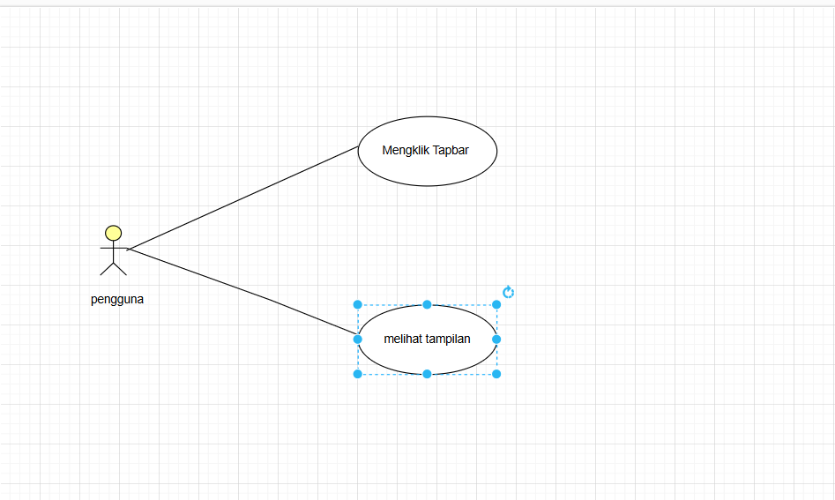

gambar. 1 Desain UML

Berikut adalah Class diagram ari aplikasi tasks ini

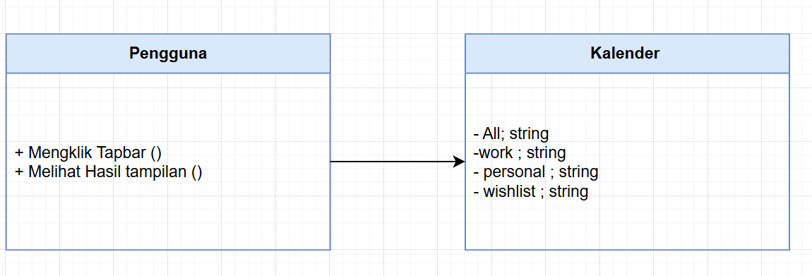

gambar. 2 Class Diagram

### 3.1.2 Hasil Desain User Interface

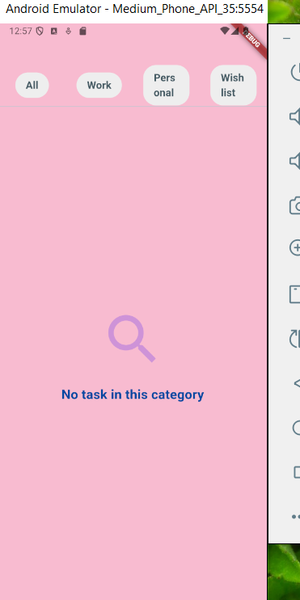

gambar. 3 Hasil Desain User Interface

## Pembahasan

### 3.2.1 Pembahasan Desain UML

Usecase Diagram



gambar. 4 Pembahasan Usecase Diagram

Pada diagram diatas terdapat dua use case, yaitu "Mengklik Tapbar" dan "Melihat Tampilan." meliputi:

Aktor (Pengguna): Dalam diagram ini, aktor adalah Pengguna. Aktor ini berinteraksi dengan sistem dan memicu dua use case yang ada.

Use Case "Mengklik Tapbar": Ini adalah aksi yang dilakukan oleh pengguna untuk mengakses atau membuka suatu bagian dari aplikasi melalui elemen yang disebut "Tapbar." Use case ini mencerminkan tindakan dasar di mana pengguna mengklik area tertentu dalam aplikasi, mungkin untuk menavigasi ke bagian yang berbeda. Pada aplikasi ini tapbar yang di klik adalah (All, Work, Personal, Wishlist)

Use Case "Melihat Tampilan": Setelah pengguna mengklik tapbar, sistem akan menampilkan tampilan yang relevan atau sesuai dengan yang diminta. Use case ini menggambarkan hasil dari tindakan sebelumnya, yaitu memungkinkan pengguna untuk melihat tampilan atau layar baru yang muncul setelah klik pada tapbar. Hasil yang di tampilkan yaitu " No tasks in this category"

Relasi: Kedua use case ini terhubung langsung dengan aktor pengguna. Relasi ini menunjukkan bahwa pengguna memicu kedua use case tersebut dalam interaksinya dengan aplikasi.

Diagram ini secara umum menggambarkan interaksi pengguna dengan aplikasi Task yang sedang di kembangkan, khususnya terkait dengan navigasi melalui tapbar dan melihat tampilan yang muncul setelah navigasi tersebut.

Class Diagram



gambar. 5 Pembahasan Class Diagram

Diagram ini menunjukkan interaksi antara Pengguna dan Kalendar. Pengguna dapat mengklik tab bar pada Kalendar untuk melihat hasil tampilan yang sesuai dengan jenis event yang dipilih (All, work, personal, wishlist).

Informasi yang ditampilkan pada hasil tampilan kemungkinan berupa daftar event, detail event, atau tampilan kalender yang sesuai dengan pilihan pengguna.

### 3.2.2 Pembahasan Desain User Interface



gambar. 6 Hasil Desain App

Interface Desain pada aplikasi Task ini menggunakan aplikasi Desain Figma. Dimana pada project ini tampilan interface yang di design adalah tampilan awal aplikasi Task yang mana ketika di klik maka akan muncul tampilan yang menggambarkan hasil dari tindakan sebelum nya.

Gambar di atas merupakan tampilan awal dimana terdapat tapbar “All, Work, Personal, Wishlist” pada bagian atas tampilan, pengguna dapat mengklik tapbar tersebut untuk memunculkan hasil selanjutnya.

|  |  |  |  |
| --- | --- | --- | --- |
| No | Gambar | Deskripsi | Fungsi |
| 1 |  | Tapbarr (All) | Berfungsi untuk menampilkan semua tasks yang sudah dibuat |
| 2 |  | Tapbar | Berfungsi untukmenampilan task yang sudah di kategori kan ke dalam kategori “ work” |
| 3 |  | Tapbar | Berfungsi untukmenampilan task yang sudah di kategori kan ke dalam kategori  “ Personal” |
| 4 |  | Tapbar | Berfungsi untukmenampilan task yang sudah di kategori kan ke dalam kategori  “ Wishlist” |
| 5 |  | Keterangan tampilan | Apabila tapbar diklik dan penguna belum membuat atau menambahlan task pada aplikasi ini maka akan muncul tampilan tersebut |

Table 1 Navigation tab

Berikut merupakan hasil dari sourcescott pada aplikasi ini

import 'package:flutter/material.dart';

void main() {

  runApp(MyApp());

}

class MyApp extends StatelessWidget {

  const MyApp({super.key});

  @override

  Widget build(BuildContext context) {

    return MaterialApp(

      home: MyHomePage(),

    );

  }

}

class MyHomePage extends StatelessWidget {

  @override

  Widget build(BuildContext context) {

    return DefaultTabController(

      length: 4, // Number of tabs

      child: Scaffold(

        backgroundColor: Colors.pink[100],

        appBar: AppBar(

          backgroundColor: Colors.pink[100],

          bottom: TabBar(

            indicatorColor: Colors.transparent, // Remove default indicator

            tabs: [

              CategoryTab(label: 'All'),

              CategoryTab(label: 'Work'),

              CategoryTab(label: 'Personal'),

              CategoryTab(label: 'Wishlist'),

            ],

          ),

        ),

        body: TabBarView(

          children: [

            NoTaskWidget(),

            NoTaskWidget(),

            NoTaskWidget(),

            NoTaskWidget(),

          ],

        ),

      ),

    );

  }

}

class CategoryTab extends StatelessWidget {

  final String label;

  CategoryTab({required this.label});

  @override

  Widget build(BuildContext context) {

    return Container(

      padding: EdgeInsets.symmetric(horizontal: 16.0, vertical: 8.0),

      decoration: BoxDecoration(

        color: Colors.grey[200],

        borderRadius: BorderRadius.circular(20.0),

      ),

      child: Text(

        label,

        style: TextStyle(

          color: Colors.blueGrey[700],

          fontSize: 16.0,

          fontWeight: FontWeight.bold,

        ),

      ),

    );

  }

}

class NoTaskWidget extends StatelessWidget {

  @override

  Widget build(BuildContext context) {

    return Center(

      child: Column(

        mainAxisAlignment: MainAxisAlignment.center,

        children: [

          Icon(

            Icons.search,

            size: 100.0,

            color: Colors.purple[200], // Magnifying glass color

          ),

          SizedBox(height: 20.0),

          Text(

            'No task in this category',

            style: TextStyle(

              color: Colors.blue[900], // Similar to the text color in the image

              fontSize: 20.0,

              fontWeight: FontWeight.bold,

            ),

            textAlign: TextAlign.center,

          ),

        ],

      ),

    );

  }

}

Gambar diatas menunjukkan terminal di mana pengguna menjalankan perintah 'flutter run'. Perintah ini untuk menjalankan aplikasi flutter yang sedang dikerjakan oleh pengguna. Pada gambar, terlihat bahwa terdapat beberapa peringatan seperti: Peringatan mengenai versi SDK XML yang digunakan. Peringatan ini muncul karena versi SDK yang digunakan pada Android Studio berbeda dengan versi SDK yang digunakan pada command-line tools. Peringatan bahwa compiler mengalokasikan memori sebesar 5174KB dan 5417KB untuk menjalankan fungsi android.view.ViewRootImpl.performTraversals(). Peringatan ini muncul karena fungsi tersebut membutuhkan memori yang besar untuk menjalankan proses kompilasi. Selain peringatan tersebut, juga terdapat informasi mengenai bagaimana cara mengakses Dart VM Service dan Flutter DevTools debugger. Informasi ini dapat digunakan untuk debugging dan profiling aplikasi flutter yang sedang dijalankan.

# BAB 4

# KESIMPULAN

Berdasarkan uraian pada hasil tasks app diatas, dapat disimpulkan bahwa aplikasi management task dapat mempermudah pengguna untuk mengontrol setiap progress dari pekerjaan yang dilakukan pengguna dengan sangat efektif dan efisien. Kemudian mempermudah dan mempercepat pengguna mengontrol progress tugas yang sedang dikerjakan . (Sudrajat, 2022)

# Daftar Pustaka

anggraini, E. y. (2017). Aplikasi Penjadwalan Tugas berbasis Mobile Device Didukung Google Task dan Google Drive. *Program Studi Teknik Informatika, Fakultas Teknologi Industri, Universitas Kristen Petra*, 1.

Cahyana, N. H. (2014). APLIKASI SCHEDULE PLANNING MENGGUNAKAN PLATFORM ANDROID. *Program Studi Teknik Informatika, Fakultas Teknik Industri, Universitas Pembangunan Nasional “Veteran”*, 2.

Candra, A. (2022). RANCANG BANGUN SISTEM INFORMASI TASK ASSIGNMENT PROJECT BERBASIS WEB. *UEU-Undergraduate-12349-JURNAL.*, 8.

Evangelions. (2023). ANALISIS USER INTERFACE (UI) DAN USER EXPERIENCE (UX) SUDUT ELEVASI PEMUKUL GAMELAN METAVERSE VIRTUAL REALITY MENGGUNAKAN USER CENTERED DESIGN (UCD). *JIKO (Jurnal Informatika dan Komputer) Vol. 7, no. 1, Februari 2023, hal. 137–146 e-ISSN : 2477-3964 — p-ISSN : 2477-4413 DOI: dx.doi.org/10.26798/jiko.v7i1.757*, 2.

Medikano, A. (2023). PERANCANGAN APLIKASI ANDROID E-LEARN ARMETA DENGAN PENDEKATAN MEODE WATERFALL. *t https://ejournal.upnvj.ac.id/jsia Volume 1 | Issue 1 | bulan September (2023)*, 5.

Rosiana. (2022). Implementasi Aplikasi Microsoft to do List and Taskuntuk Mencegah Keterlambatan Pengusulan Jabatan Fungsional Dosen. *Jurnal Teknlogi Informatika dan Komputer MH. Thamrin p-ISSN 2656-9957; e-ISSN 2622-8475 Volume 8 No 2; September 2022*, 1.

Sibuea, S. (2022). APLIKASI MOBILE COLLECTION BERBASIS ANDROID PADA PT. SUZUKI FINANCE. *JURNAL JITEK Vol 2 No. 1 Maret (2022) Hal 31-42, P-ISSN : 2809-9249 E-ISSN : 2809-9230*, 2.

Sucipto. (2017). Perancangan Active Database System pada Sistem Informasi Pelayanan Harga Pasar. *Jurnal INTENSIF, Vol.1, No.1, Februari 2017*, 1.

Sudrajat. (2022). PERANCANGAN APLIKASI MANAGEMENT TASK PADA PT.ENKA ANUGRAH INDONESIA DI KOTA TANGERANG. *Seminar Nasional Riset dan Inovasi Teknologi (SEMNAS RISTEK) 2022 p-ISSN:2527-5321 e-ISSN:2527-5941*, 6.

Suparman, M. (2023). MENGENAL APLIKASI FIGMA UNTUK MEMBUAT CONTENT MENJADI LEBIH INTERAKTIF DI ERA SOCIETY 5.0. *Abdi Jurnal Publikasi ISSN : 2963-3486 Vol. 1, No. 6, Juni 2023 (552-555) https://jurnal.portalpublikasi.id/index.php/AJP/index 553*, 2.

Trivena, I. (2017). Penggunaan Smartphone Dalam Menunjang AktivitasPerkuliahan Oleh Mahasiswa Fispol Unsrat Manado. *e-journal “Acta Diurna” Volume VI. No. 1. Tahun 2017*, 5.

Wijaya, B. A. (2023). Pemrograman mobile dengan flutter. *https://jurnal.unprimdn.ac.id/index.php/ISBN/issue/view/248*, 4.

# DOKUMENTASI

Link figma: <https://www.figma.com/proto/rruwOeSusnAD6muQJ1XKH6/Untitled?node-id=21-59&node-type=canvas&t=qiSWBra8CV3s6MOi-0&scaling=scale-down&content-scaling=fixed&page-id=0%3A1&starting-point-node-id=21%3A59&show-proto-sidebar=1>